COMUNICADO Nº 26 /2013

08/03/2013
Todos los Niveles y Modalidades Oficiales y DIPREGEP
SECRETARÍA DE ASUNTOS DOCENTES DE AVELLANEDA
DIRECTIVOS / SECRETARIOS / DOCENTES
Cronograma Provisionalidades y Suplencias a partir del 11/03/2013 (Listados a Utilizar).
Maximiliano
FECHA:
RAMA:
EMITE:
DESTINO:
OBJETO:
TRANSCRIBE:

MUY IMPORTANTE
CRONOGRAMA DE ACTOS PÚBLICOS DE PROVISIONALIDADES Y SUPLENCIAS A PARTIR DEL DÍA LUNES 11/03/2013.

LISTADOS CONVOCADOS: TODOS LOS LISTADOS

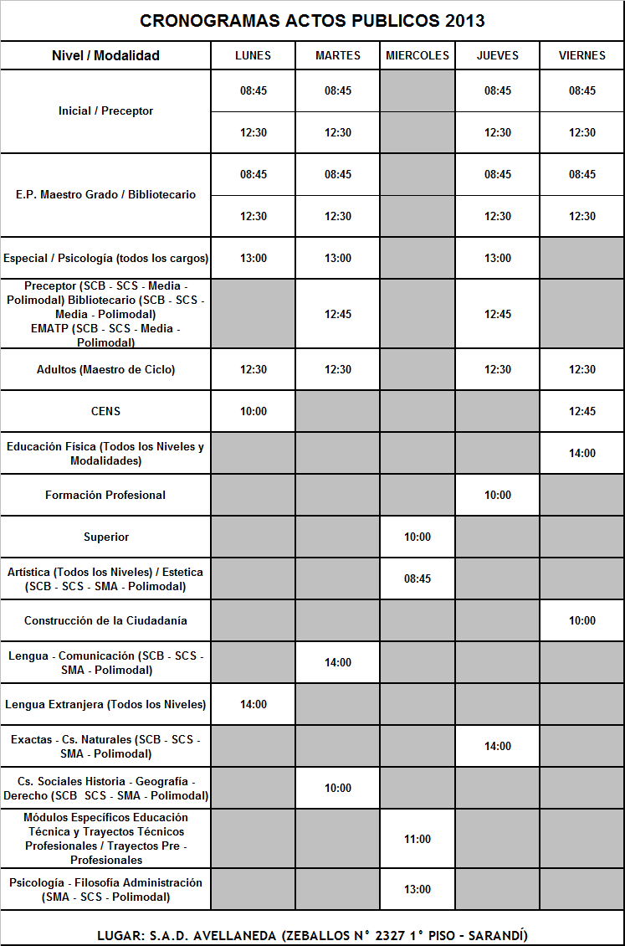

LOS ASPIRANTES DEBERÁN CONCURRIR CON D.N.I., HOJA DE RUTA Y OBLEA IMPRESA DEL LISTADO EN EL QUE SE ENCUENTRAN INSCRIPTOS.

SE SOLICITA DAR AMPLIA DIFUSIÓN AL CONTENIDO DEL PRESENTE COMUNICADO

